УПРАВЛЕНИЕ ОБРАЗОВАНИЯ АДМИНИСТРАЦИИ КАМЕНСКОГО РАЙОНА ПЕНЗЕНСКОЙ ОБЛАСТИ
МУНИЦИПАЛЬНОЕ БЮДЖЕТНОЕ ДОШКОЛЬНОЕ
ОБРАЗОВАТЕЛЬНОЕ УЧРЕЖДЕНИЕ ДЕТСКИЙ САД №3
Г.КАМЕНКИ КАМЕНСКОГО РАЙОНА ПЕНЗЕНСКОЙ ОБЛАСТИ
(МБДОУ ДЕТСКИЙ САД №3 Г. КАМЕНКИ)

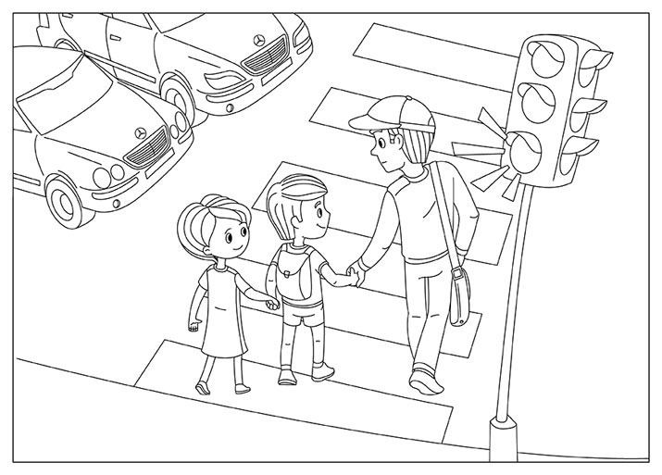

Акция
«Нужно слушаться без спору указаний светофора».

Подготовила и провела:
Петряшкина Наталья Юрьевна
первая квалификационная
категория

Цель акции: Провести работу по профилактике детского – дорожного травматизма, и педагогическому просвещению жителей г. Каменки. Акцентировать внимание юных и взрослых пешеходов на безопасность дорожного движения.
Задачи:
- Провести массово-разъяснительную работу по пропаганде правил дорожного движения среди населения.
- Закрепить у детей навыки безопасного, культурного поведения на дорогах.
- Продолжать учить соблюдать правила безопасного поведения на улице и при переходе через проезжую часть;
- Формировать самостоятельность и ответственность в действиях ребенка на дороге;
- Развивать внимательность, наблюдательность, память, коммуникативные навыки, умение свободно вести диалог на заданную тему;
- Воспитывать культуру поведения на улице.
Предварительная работа:
- разукрашивание детьми раскрасок по ПДД;
- повторение правил дорожного движения с детьми в группе;
- разучивание стихотворений о ПДД;
- чтение художественной литературы:
- С. Волков «Про правила дорожного движения»;
- стихотворения С. Маршака «Милиционер», «Светофор»;
- С. Михалков «Шагая осторожно», «Светофор»;
- Я. Пишумов «У любого перекрестка», «Регулировщик»;
- В. Кожевников «Светофор»,
- В. Семернин «Запрещается-разрешается» и др.
Участники: дети подготовительной группы «Ягодка»
Воспитатель: Ивашкина С. Ю.
Место проведения: регулируемый пешеходный переход на ул. Белинской.

Ход акции.
Начало акции на территории ДОУ.
Воспитатель:
Ребята мы много с вами разговаривали о ПДД.
Совместно с вами мы решили провести акцию «Нужно слушаться без спору указаний светофора».
И сегодня мы напомним жителям нашего города «Что значит быть примерным пешеходом»…
Участники акции выдвигаются на место проведения мероприятия.
Воспитатель обращается к прохожим: «Здравствуйте. Извините, пожалуйста, можно к вам обратиться: в нашем детском саду проходит акция «Нужно слушаться без спору указаний светофора».
Наши воспитанники хотят задать вам вопросы.
Дети 1: (обращаются к пешеходу). Сейчас вы собираетесь переходить дорогу по пешеходному переходу на противоположную сторону.
А вы знаете, как правильно переходить дорогу?
Если пешеход знает – рассказывает детям, если нет, дети сообщают пешеходу, как переходить дорогу по регулируемому светофором переходу.
Воспитатель: Для того, чтобы вы не забыли правила примерного пешехода, мы дарим вам буклет и зелёный шарик.

«Пешеходом быть непросто»
Выходя на улицу,
Приготовь заранее,
вежливость и сдержанность,
А главное, внимание!


Акция

"Нужно слушаться без спору указаний светофора"
